**به نام خدا**

**برای افزودن لینک به چک لیست به صورت زیر عمل می کنیم:**

1. ابتدا همانند تصویر زیر یک مقدار جدید به چک لیست مورد نظر اضافه می کنیم و نوع آن را لینک و مقدار پیش فرض آن را برابر آدرس فایلی که می خواهیم دانلود کنیم یا آدرس وبی که میخواهیم ریدایرکت کنیم قرار می دهیم

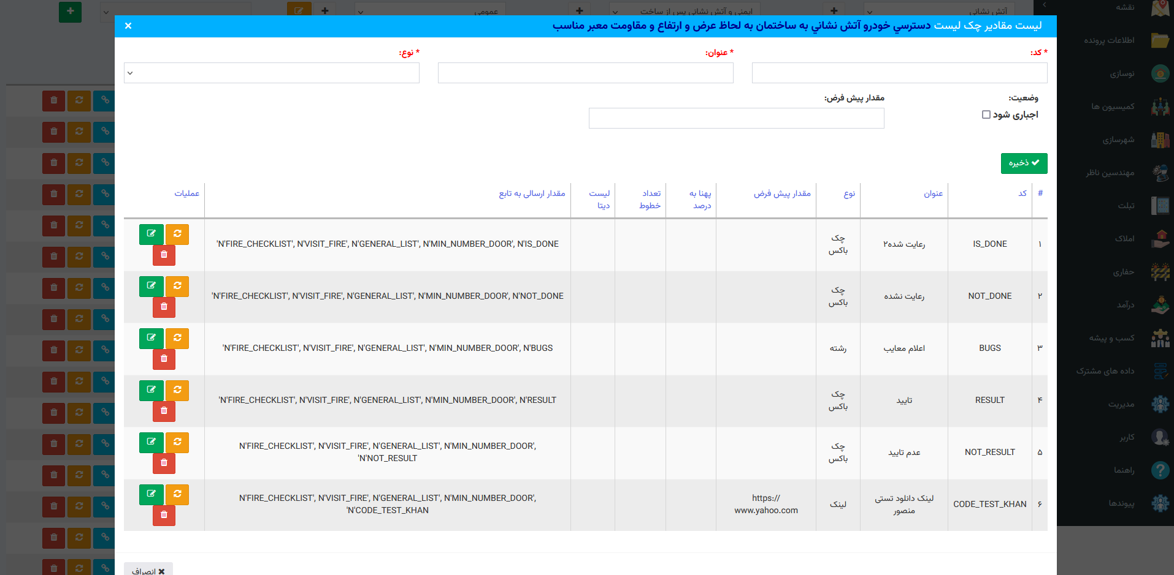

1. بر روی بروز رسانی در فرم عملیاتی تنظیم شده برای چک لیست در جریان کاری مورد نظر کلیک می کنیم تا مقادیر آن بروز شود و بعد لینک جدید ایجاد شده همانند تصویر نمایش داده می شود و می توان با کلیک روی آن آدرس وب مورد نظر را باز کرد و یا فایلی که به لینک مورد نظر متصل است را دانلود نمود

